[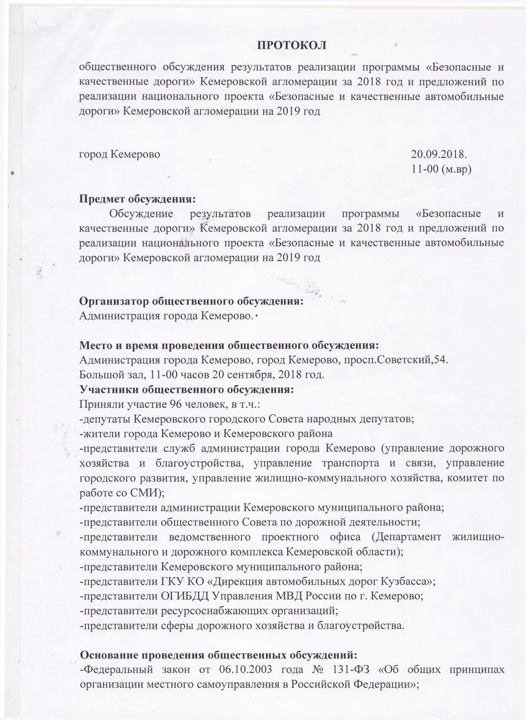](http://kemerovo.smhost.ru/archive/image/3456/0000001.jpg)

[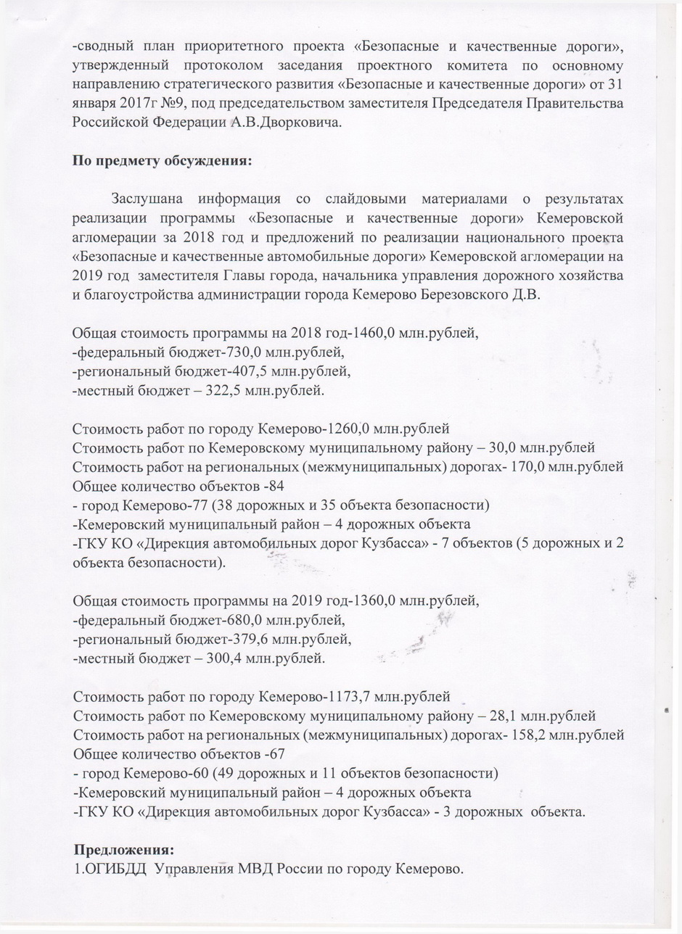](http://kemerovo.smhost.ru/archive/image/3456/0000002.jpg)

[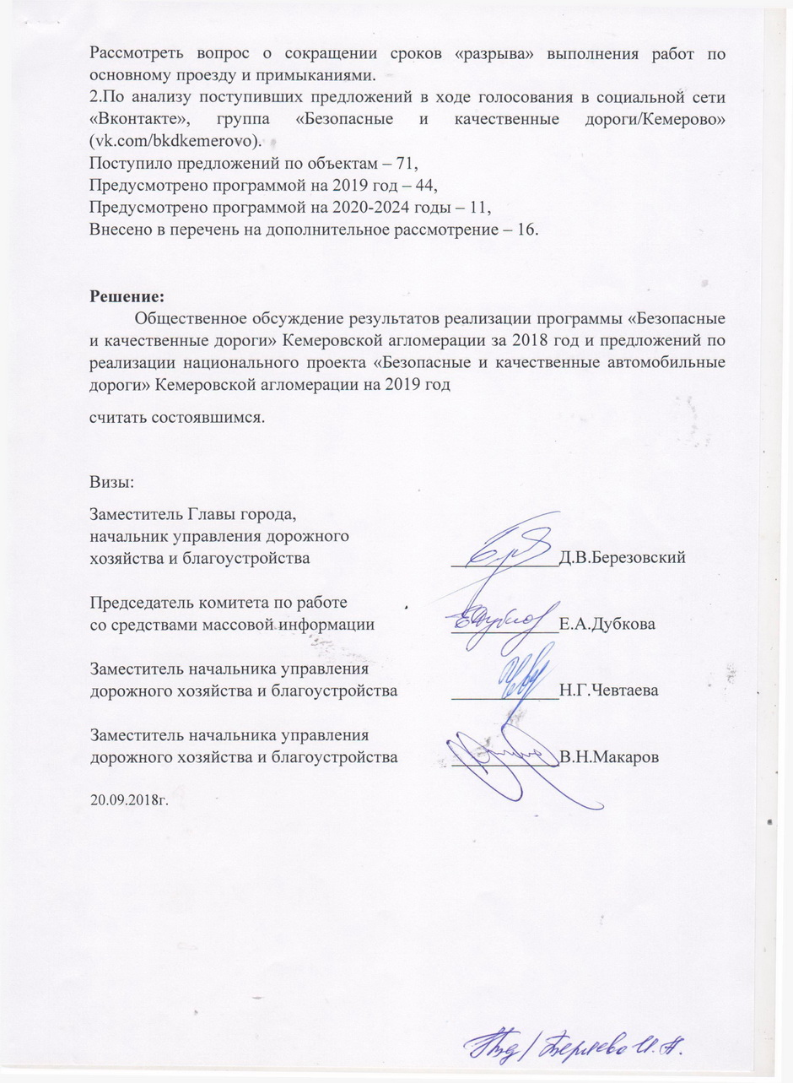](http://kemerovo.smhost.ru/archive/image/3456/0000003.jpg)

[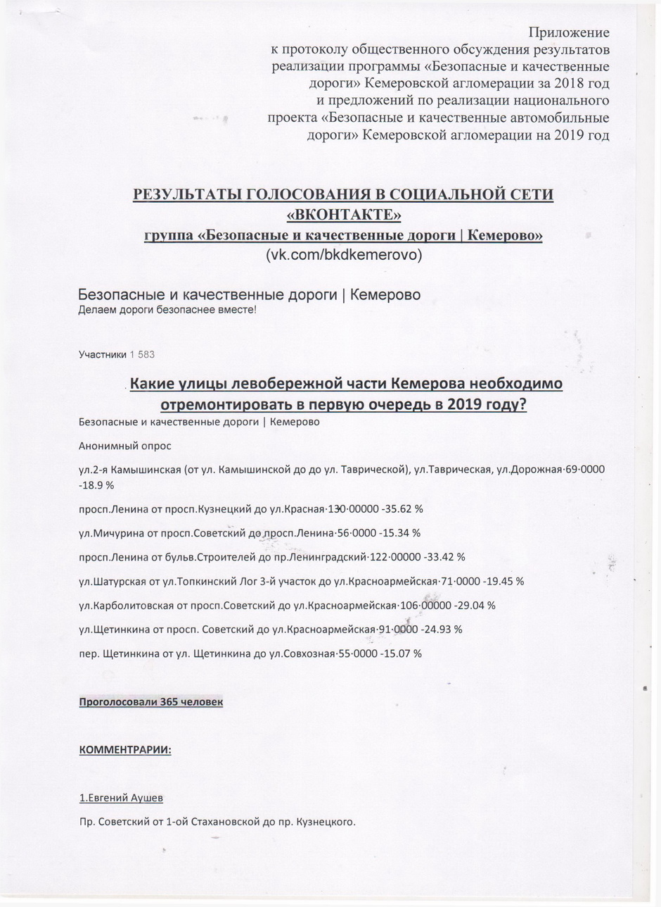](http://kemerovo.smhost.ru/archive/image/3456/0000004.jpg)

[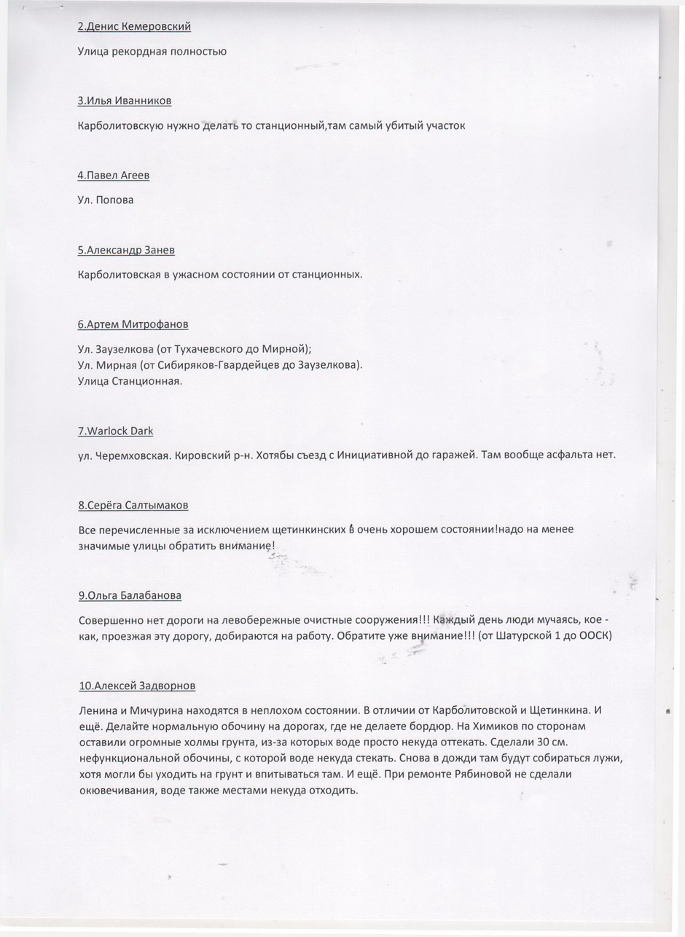](http://kemerovo.smhost.ru/archive/image/3456/0000005.jpg)

[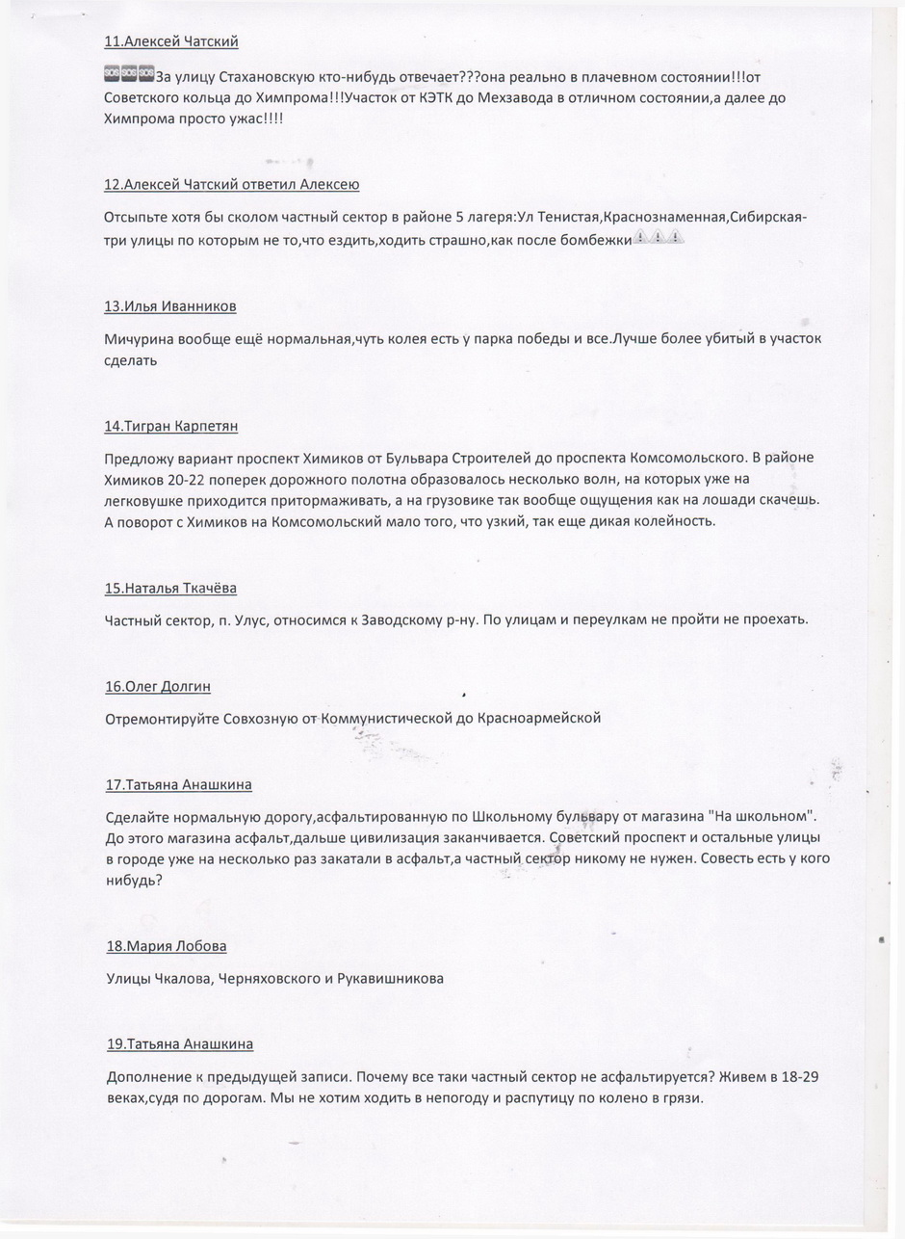](http://kemerovo.smhost.ru/archive/image/3456/0000006.jpg)

[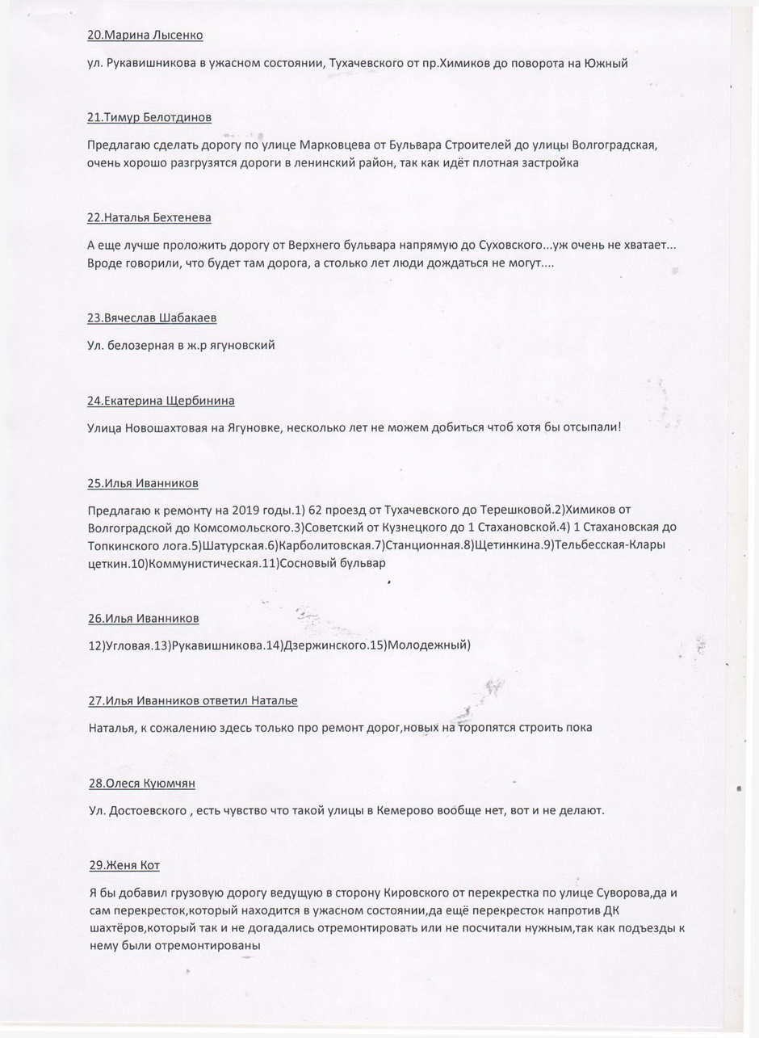](http://kemerovo.smhost.ru/archive/image/3456/0000007.jpg)

[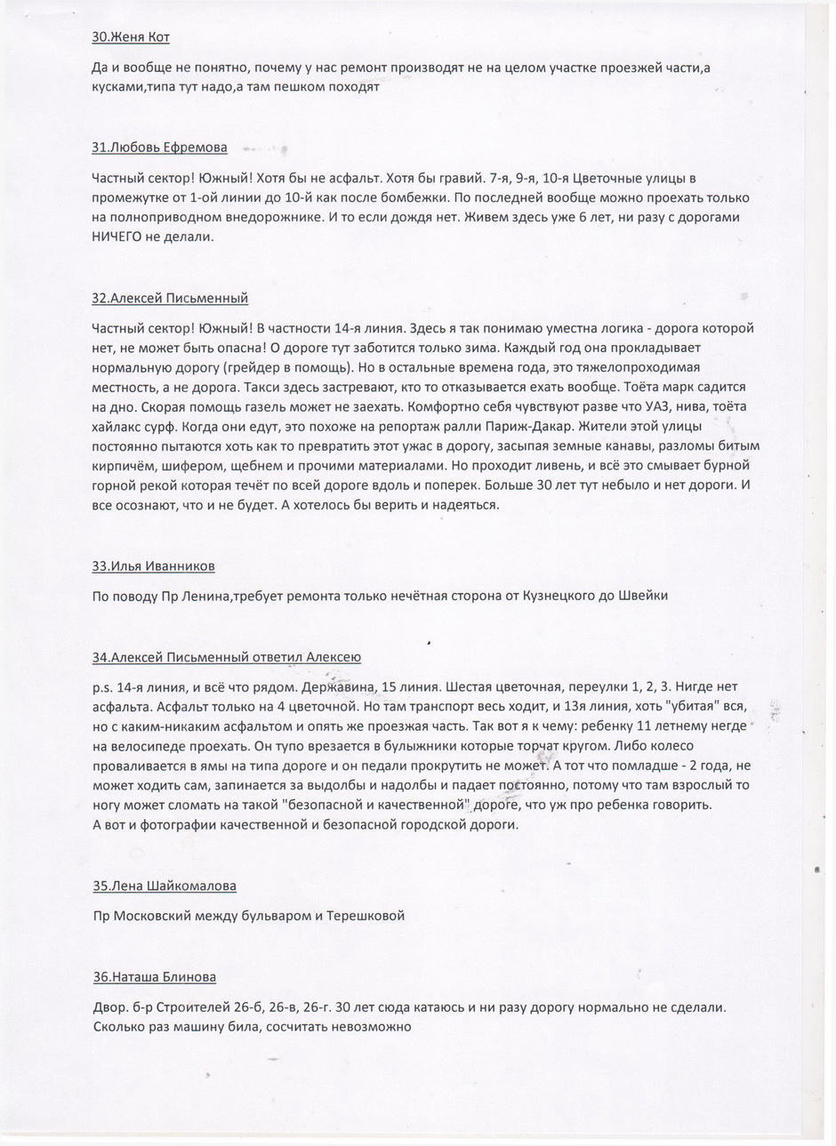](http://kemerovo.smhost.ru/archive/image/3456/0000008.jpg)

[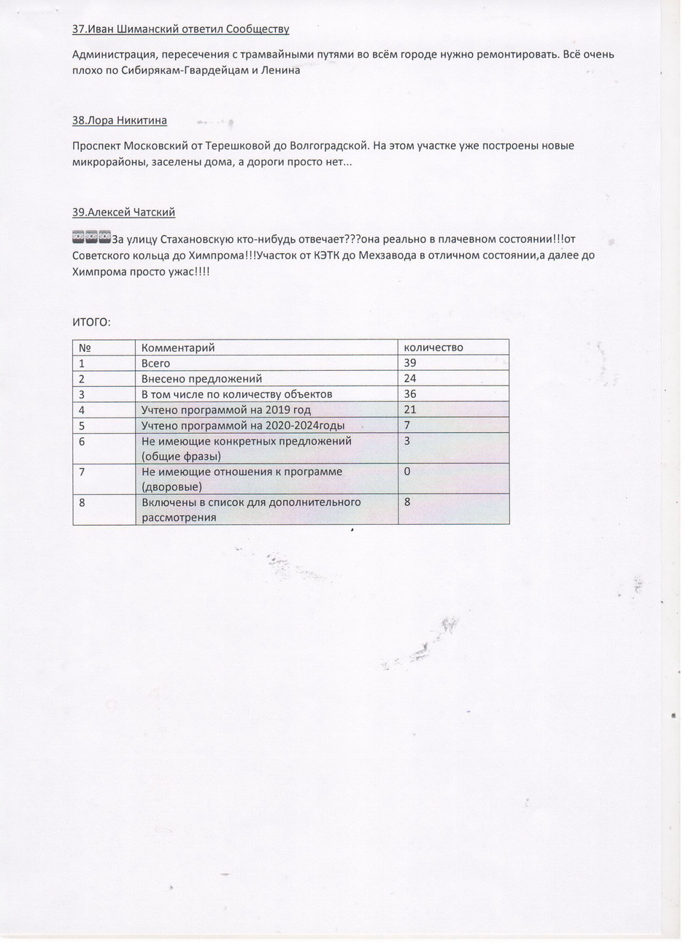](http://kemerovo.smhost.ru/archive/image/3456/0000009.jpg)

[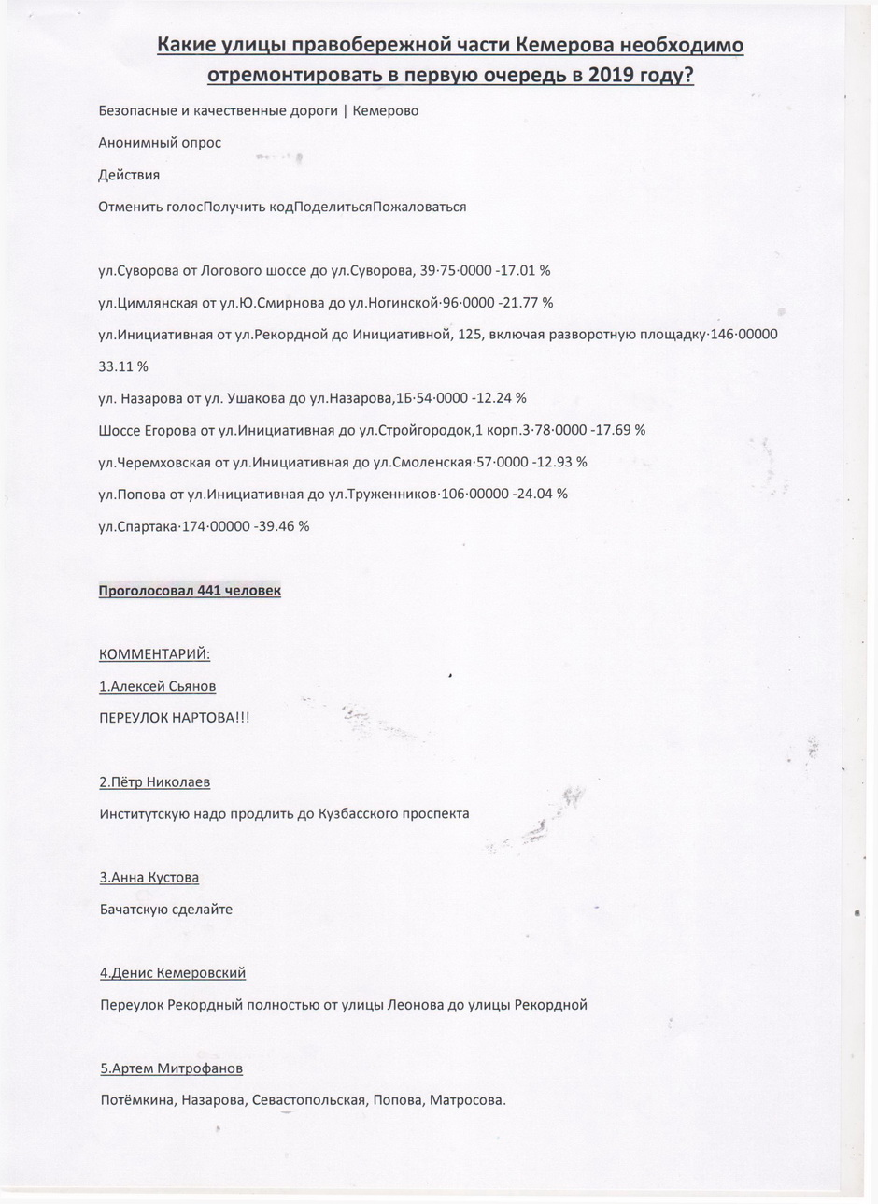](http://kemerovo.smhost.ru/archive/image/3456/0000010.jpg)

[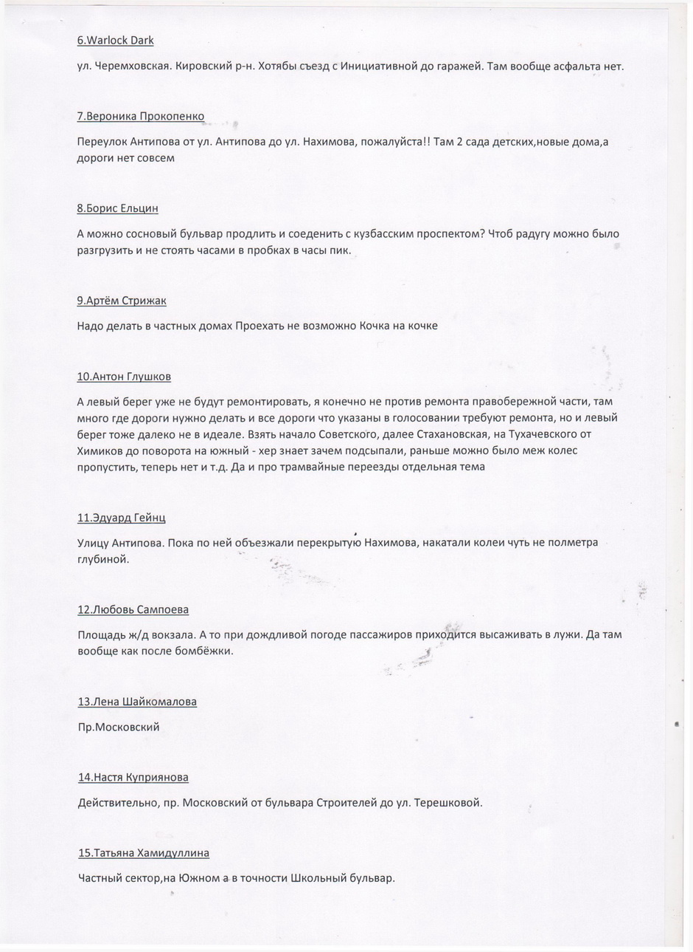](http://kemerovo.smhost.ru/archive/image/3456/0000011.jpg)

[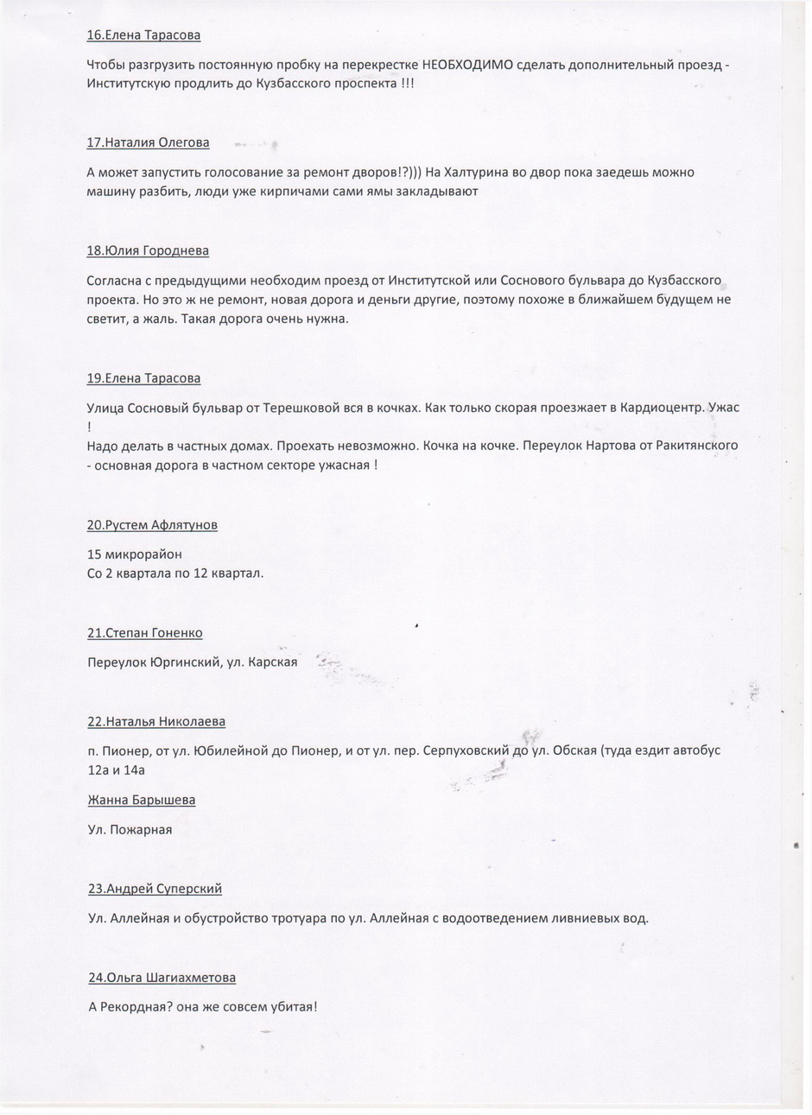](http://kemerovo.smhost.ru/archive/image/3456/0000012.jpg)

[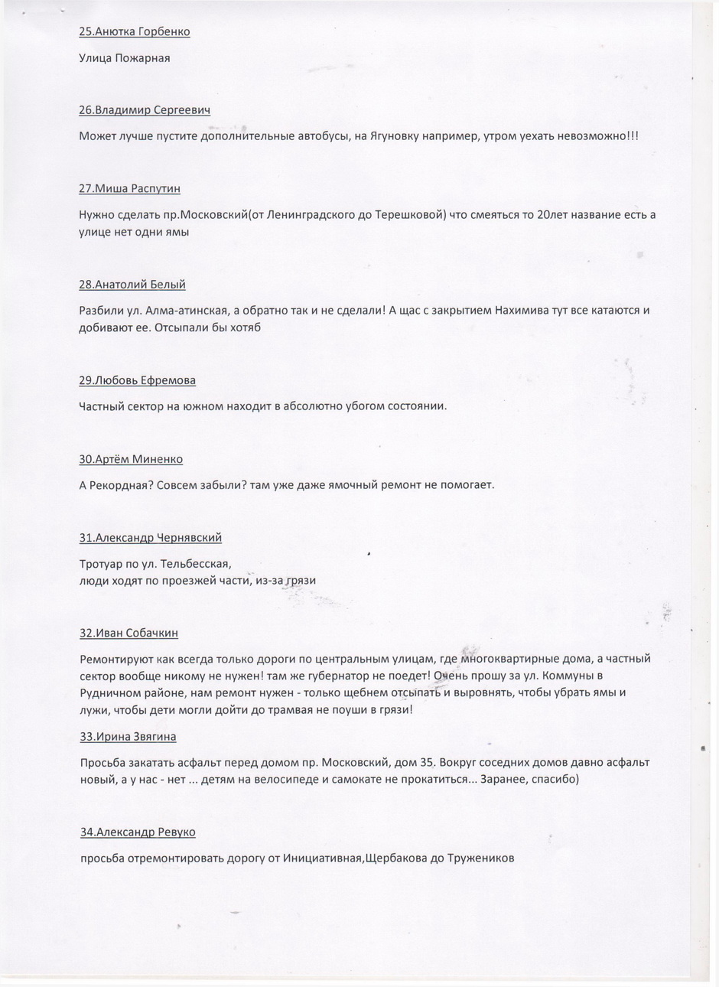](http://kemerovo.smhost.ru/archive/image/3456/0000013.jpg)

[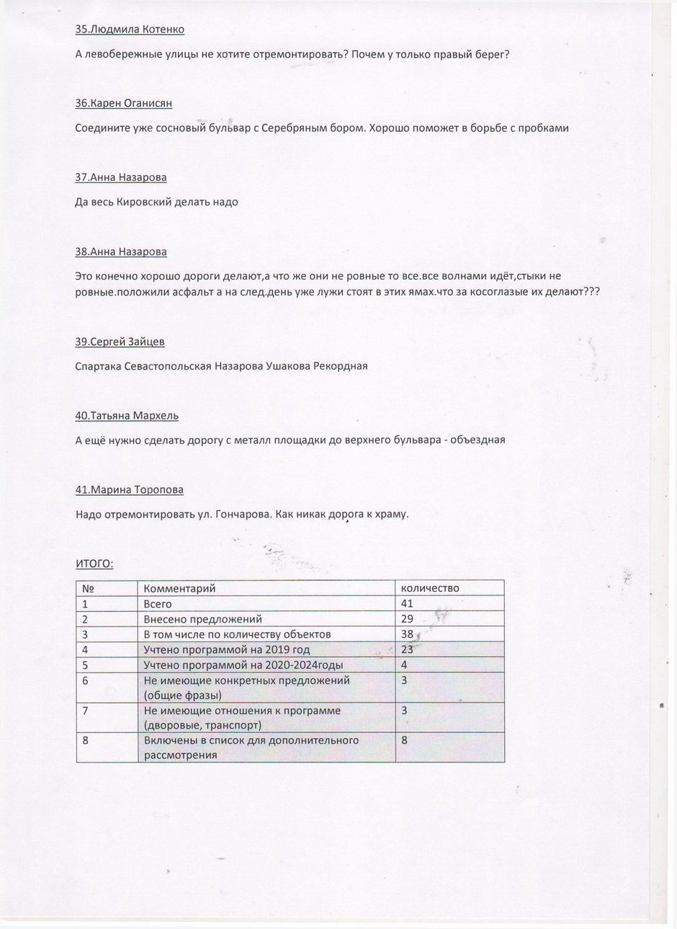](http://kemerovo.smhost.ru/archive/image/3456/0000014.jpg)